body

{

margin: auto

}

// chỉnh ảnh ra giữa

**<a href="url" target="_blank"> Text </a>**

// after click the link, it will lead to a new blank page.

Pseudo Class: Link, Hover, visited, active

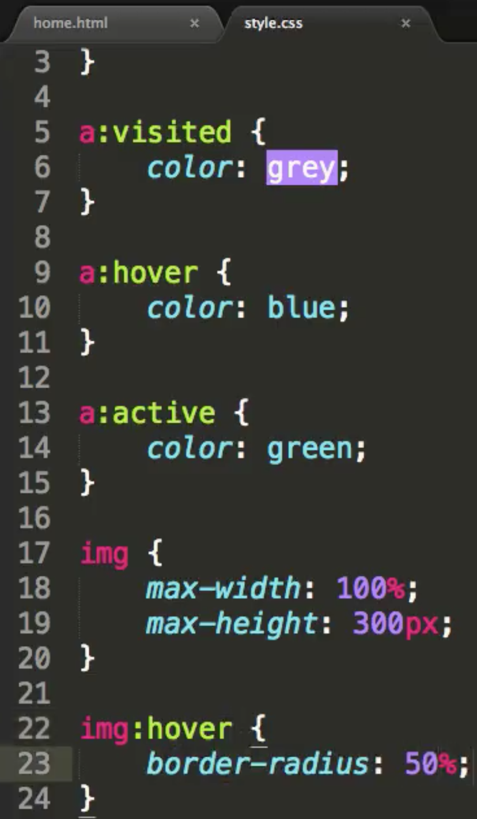

**Pseudo Element:**

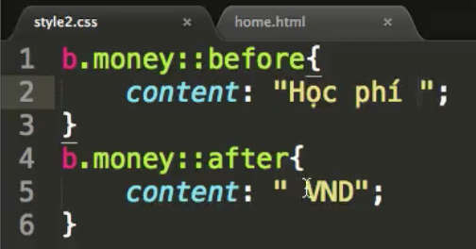

**Cross browser Compability (Khả năng tương thích với các trang web khác nhau)**

**Demo CSS reset**

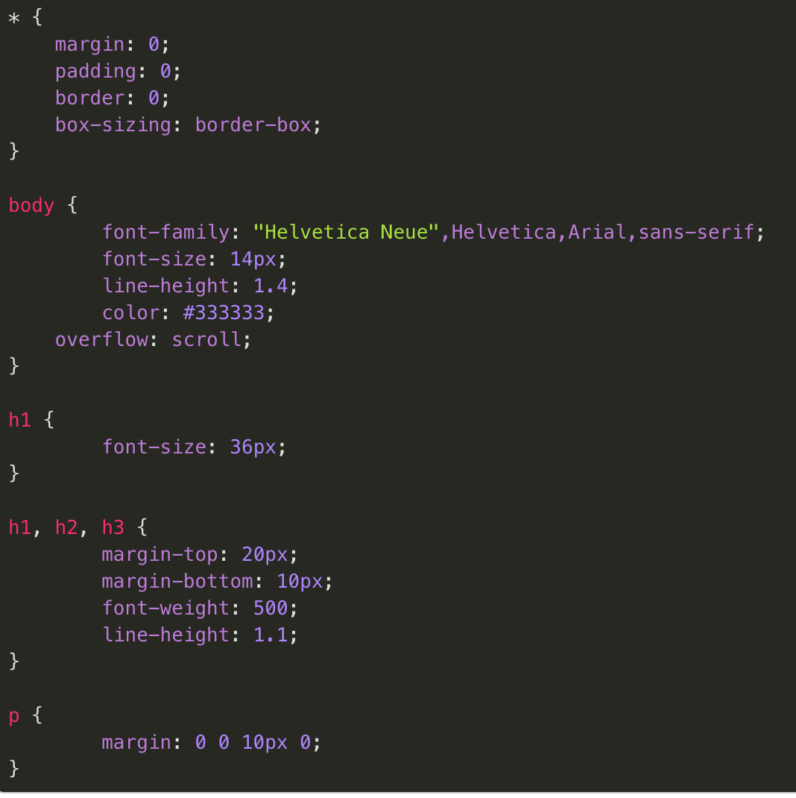

* { margin: 0; padding: 0; border: 0; box-sizing: border-box; } body { font-family: "Helvetica Neue",Helvetica,Arial,sans-serif; font-size: 14px; line-height: 1.4; color: #333333; overflow: scroll; } h1 { font-size: 36px; } h1, h2, h3 { margin-top: 20px; margin-bottom: 10px; font-weight: 500; line-height: 1.1; } p { margin: 0 0 10px 0; }

**Div, Span và thuộc tính FLoat**

div: dùng cho khối, chiều rộng, bla bla

span: thay màu cho text

float: chỉnh thành 1 hàng

**CSS effect qua vidu**

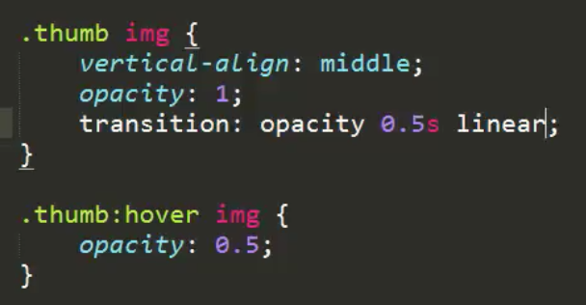**Transition and Opacity**

**Transform, Overflow & Box Shadow**

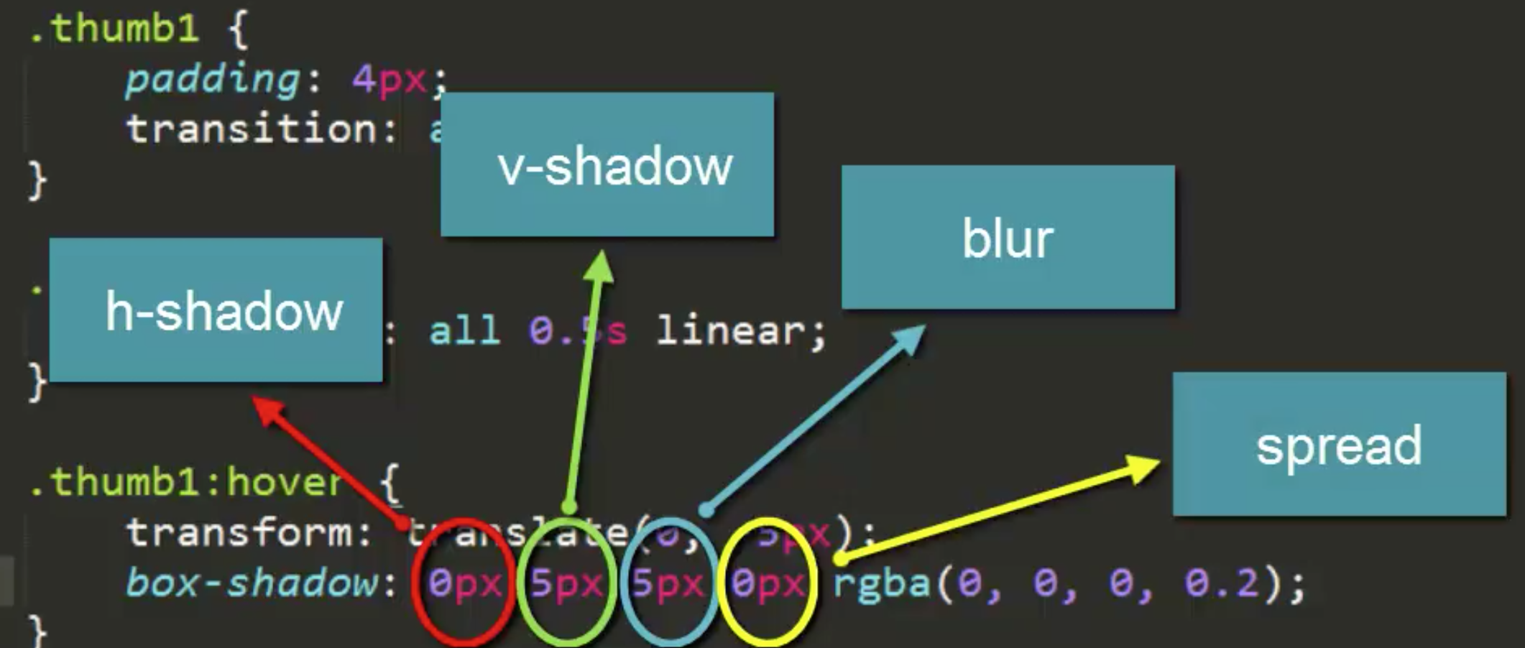

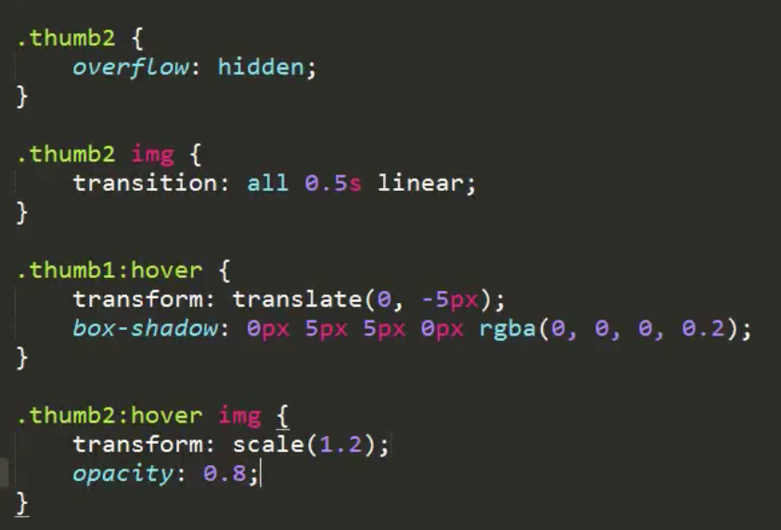

**Animation in CSS**

